#how to restore or recover Backup

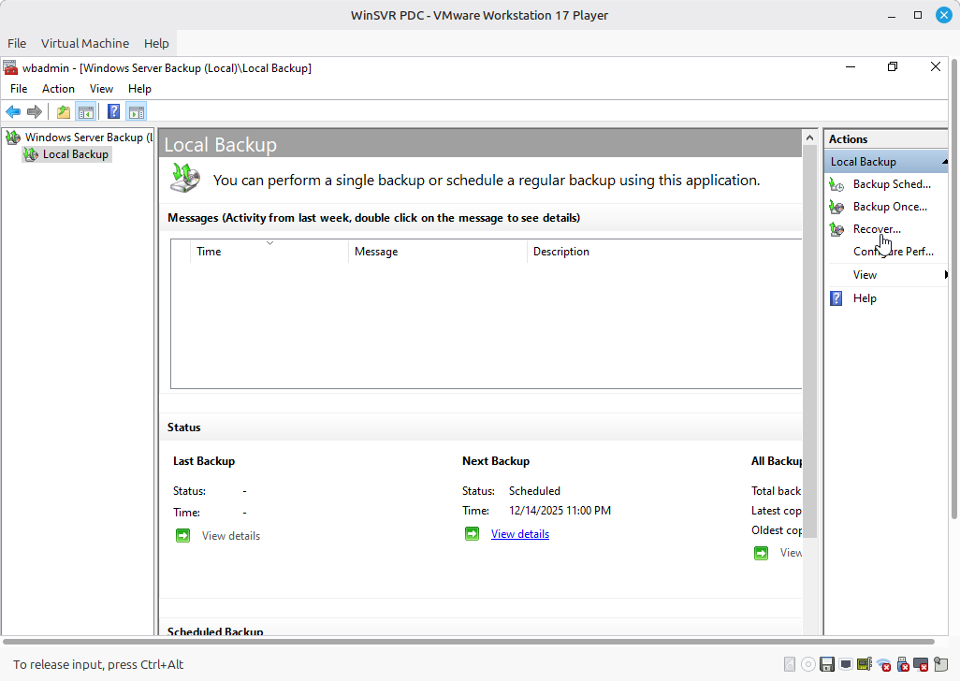

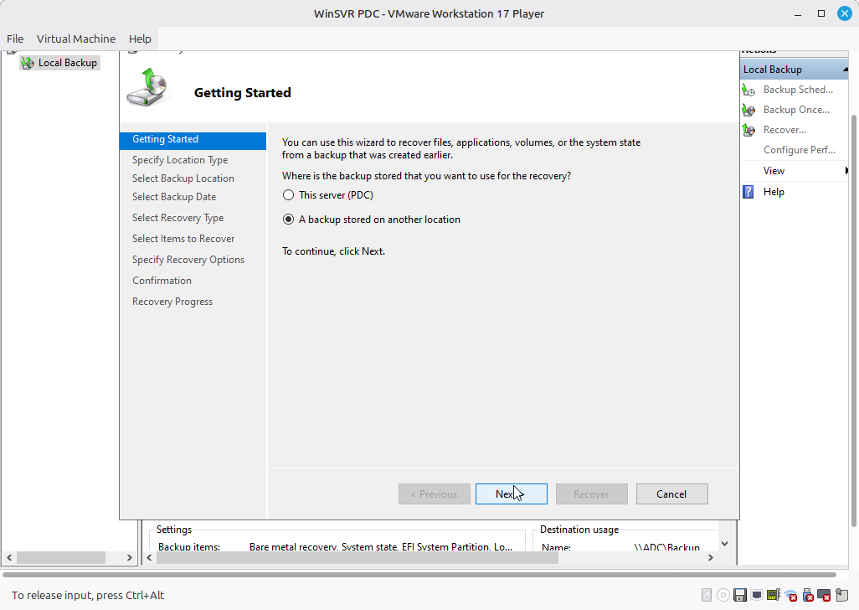

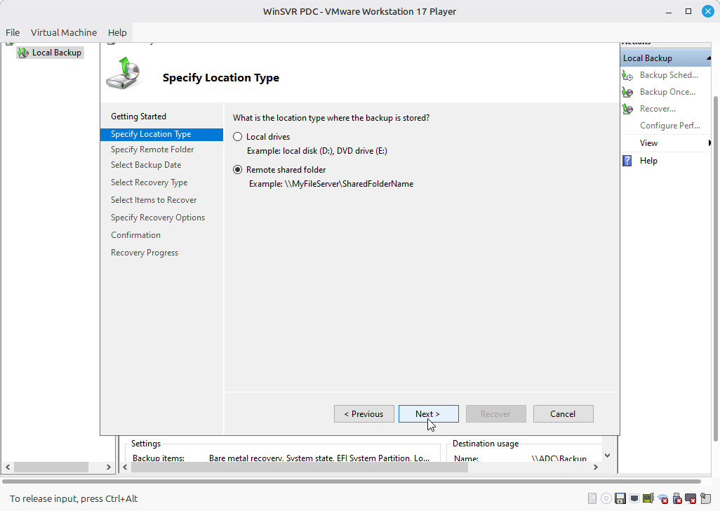

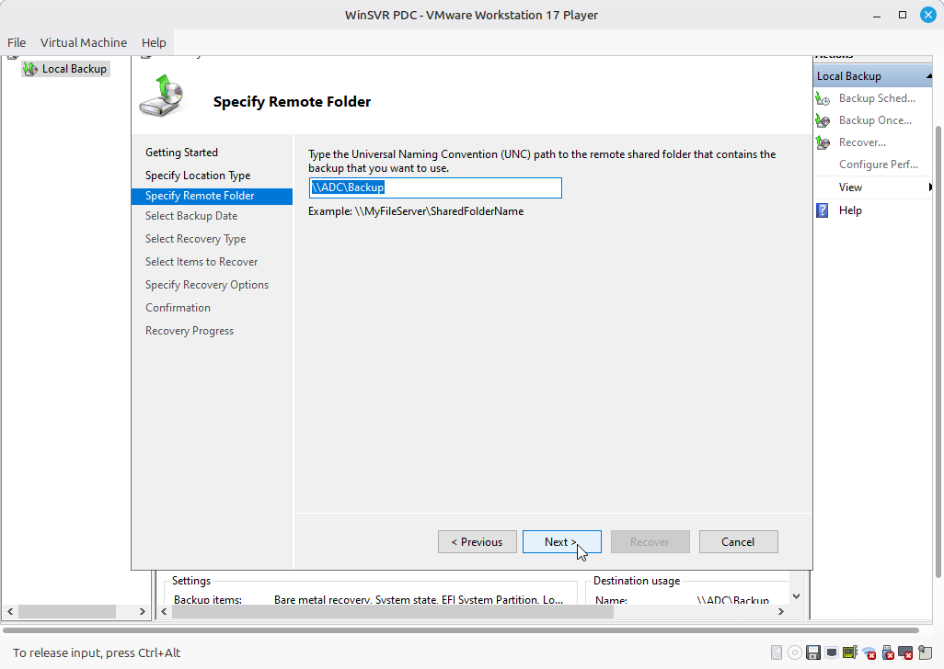
=طبعا مفيش اي باكب اتاخد عشان اعمله ريستور او ريكوفر عشان كده هيطلع رسالة خطأ
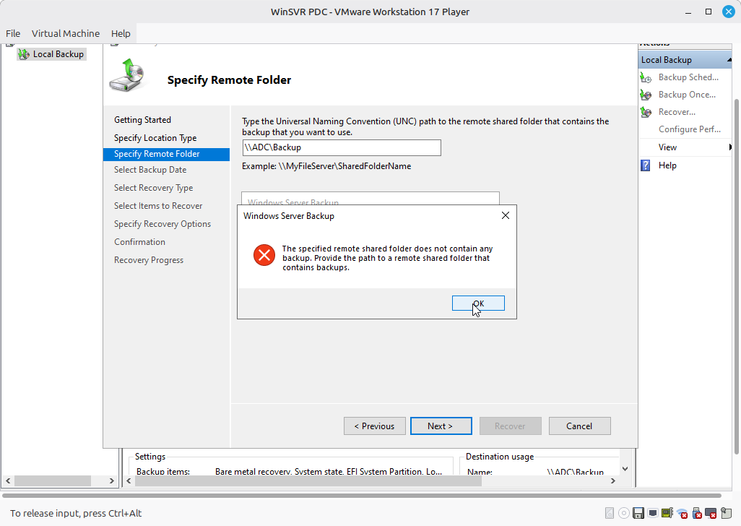
=انتهى التاسك كنت بفرجك ازاي بتعمل رريكوفر .

